

Director/a de la tesi  
Programa de Doctorat en Biomedicina

Autor/a

**Títol de la tesi**  
Subtítol (opcional)

2014



Autor/a

Autor/a

**Títol de la Tesi**

**Títol de la Tesi**

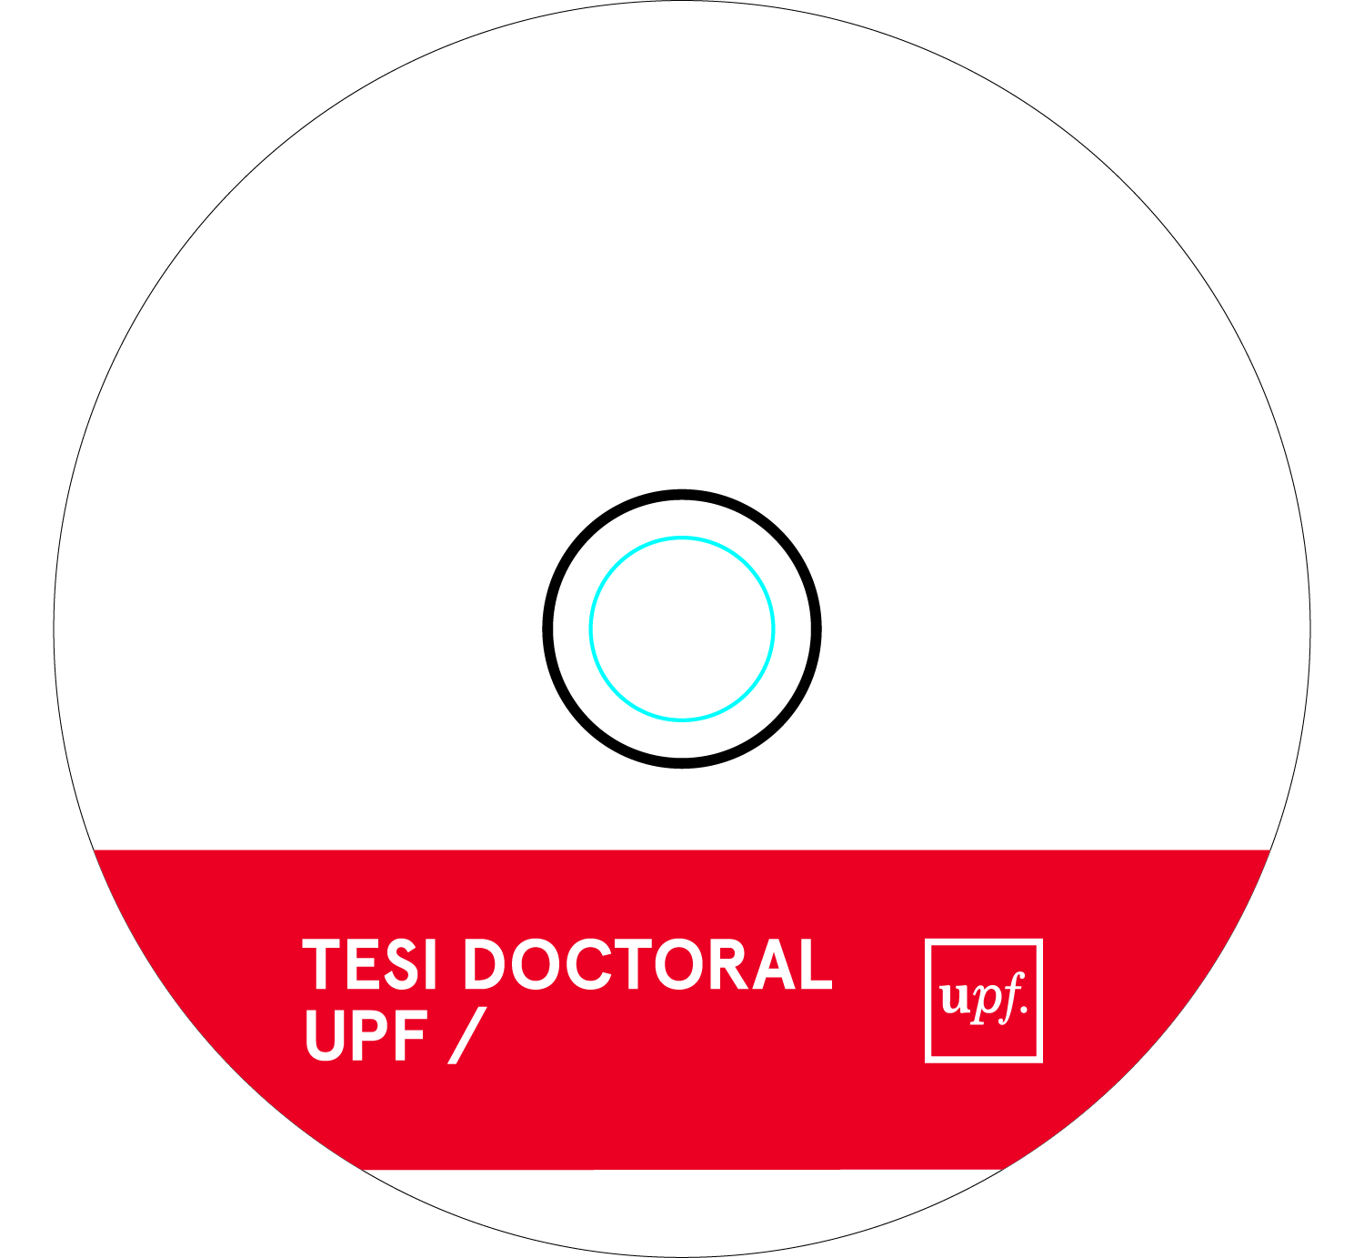

2014

Director/a de la tesi:

Nom del director

Programa de Doctorat en Biomedicina

**Títol de la tesi**Subtítol (opcional)

Autor/a

**TESI DOCTORAL  
UPF / 2013**